

|  |  |
| --- | --- |
| **MATERIA: PROYECTO FINAL** | |
| **CURSO:** **5K1 AÑO: 2020** | |
| **PROFESORES:**   * **Ing. ORTIZ, Maria Cecilia** * **Ing. MAC William, Maria Irene** * **Ing. BARALE, Lorena Natalia** | |
| **TEMA: DOCUMENTACIÓN DE SPRINT 0** | |
| **INTEGRANTES** | **LEGAJO** |
| Frana Manuel | 73214 |
| Moises Luis | 59647 |
| Raviolo Facundo | 72876 |
| Rodriguez Raul | 57852 |
| Saadi Rojano, Naim | 73142 |

**Historial de Revisiones**

|  |  |  |  |
| --- | --- | --- | --- |
| **Fecha de Revisión** | **Descripción/Modificación** | **Versión** | **Autor** |
| 13/04/20 | Versión inicial | 1.0 | * Frana, Manuel * Moisés, Luis * Raviolo, Facundo * Rodríguez, Raúl * Saadi, Naim |
| 18/5/20 | * Cambios en el apartado de gestión de configuraciones. Se añadió presentaciones (PPTs) y se modificó prototipos desechables | 1.1 | * Rodríguez, Raúl |
| 21/5/20 | * Cambios en el apartado de gestión de configuraciones. Se añadió la carpeta Backlog que contendrá los distintos conjuntos de user stories definidas. Además se añadió los directorios de Estable y EnDesarrollo | 1.2 | * Rodríguez, Raúl |
| 29/5/20 | * Se añadió carátula al documento. * Se añadió índice al documento. * Se actualizó el product backlog y el story map. * Se actualizó el apartado de herramienta de gestión de proyecto Jira. * Se añadió justificación de tecnologías a utilizar. * Se añadió descripción a las métricas del proyecto a utilizar. * Se actualizó el apartado de gestión de configuraciones, con la estructura del repositorio y nueva regla de nombrado para los documentos de seguimiento de sprints. * Se replanificó el Storymap, pasó de 6 sprints a 10. | 1.3 | * Moisés, Luis * Rodríguez, Raúl |

**ÍNDICE**

Documentación A Entregar 5

Introducción 6

[Definiciones Generales del Proyecto  
(Sprint 0)](#_ywhtqapq8qof) 7

Story Map: 11

Definición de la herramienta de Software para la gestión del proyecto a utilizar: 15

Template User Story: 16

Técnica de estimación a utilizar: 16

Definición de la tecnología a utilizar: 16

Métricas del Proyecto: 17

Pautas de codificación y de testing: 18

Gestión de configuración del proyecto 19

Definición de la estructura de la documentación del producto 21

## Documentación A Entregar

**Planificación y Seguimiento por Sprint**

* + Índice
  + Introducción
  + Definiciones Generales del Proyecto (Sprint 0)
    - Definición de Product Owner
    - Definición del Equipo y Scrum Manager
    - Definición del Product Backlog Inicial (Listado Epics, US)
    - Story Map (reunión de grooming)
    - Definición de la Herramienta de software para la gestión del proyecto a utilizar
      * Nombre y breve descripción de la herramienta
      * Forma de coordinación del Trabajo
    - Definición de la estructura de la documentación del producto ( carpeta Definición de la Solución)
    - US (Definir el template a utilizar)
    - Técnica de estimación a utilizar
    - Definición de la Tecnología a utilizar en el desarrollo del producto: Lenguaje de Programación, Base de Datos, etc.
    - Métricas del proyecto
    - Pautas de codificación y testing
    - Gestión de Configuración del Proyecto
    - Gestión de Despliegue del Proyecto

## Introducción

En el presente sprint de definirá quién será el Product Owner, junto con el equipo de trabajo como así también el Scrum Master.

También se definirán todas las características que tendrá el Product Backlog adjuntando el Story Map que define cuáles serán las que se desarrollen en cada Sprint junto con una estimación de tiempo prevista.

Se definirán y describirán todas las herramientas a utilizar a lo largo del proyecto, como ser las tecnologías, el método de estimación, métricas, herramientas de gestión de proyecto y la estructura del repositorio, el uso de github como herramienta de gestión de repositorios.

Además en este documento se incluye un apartado de gestión de configuraciones donde se encuentran las respectivas reglas de nombrado que se utilizaran para los diferentes ítems de configuración detectados a ser almacenados en el repositorio.

## 

## Definiciones Generales del Proyecto (Sprint 0)

**Definición de Product Owner:**

Debido a que el sistema a desarrollar servirá como apoyo a la educación primaria, razón por la que hemos acordado trabajar cooperativamente con la Ing. Mac William, Maria Irene quien es docente de la cátedra de proyecto final. De esta forma trabajando en conjunto podremos priorizar las funcionalidades a implementar en nuestro desarrollo de una manera más fluida.

**Definición del Equipo y Scrum Manager:**

El equipo de trabajo no estará dividido en roles. Todos los integrantes del mismo realizarán la totalidad de las tareas que sean necesarias llevar a cabo para el desarrollo del proyecto. Respecto a la posición de scrum master, el equipo ha decidido que será rotativa en cada sprint.

**Definición del Product Backlog:** Se definió inicialmente, a medida que transcurran los sprints se irá actualizando.

* Definición de Tecnologías a Usar: Selección entre Angular vs React para el apartado web de la aplicación.
* Definir Proceso de Registro Docente: Siendo docente ¿Como es que accedo a tener una cuenta en la aplicación?.
* Definición de User Stories del tema Gestión de Alumno. ¿Que puedo hacer como alumno dentro de la aplicación?
  + Registrar Alumno
  + Visualización de amigos de alumno
  + Visualizar cursos de alumno
  + Visualizar novedades para alumno
* Creación de base de datos, proyecto de Angular y proyecto de Java
* Inicialización de Documento de Producto
* Inicialización de Documento de Sprint 1.
* Actualizar Story Map a Documento de Sprint 1
* Definición de User Stories del tema Gestión de Alumno.
  + Registrar Alumno
  + Visualización de amigos de alumno
  + Visualizar cursos de alumno
  + Visualizar novedades para alumno
* Crear Repositorio en Github
* Crear Proyecto en Jira
* Crear Cuentas de Usuario del equipo en Jira.
* Crear Diagrama de Clases del Dominio.
* Actualizar jerarquía de directorios del repositorio conforme la jerarquía de directorios establecida en el documento de gestión de configuraciones.
* Implementar User Stories definidas en el tema de Gestión de Docente.
* Crear BackEnd en Java, Crear Clase Persona y Entidad Profesor.
* Implementar User Stories definidas en el tema de Gestión de Alumno.
* **Definición de User Stories del tema Gestión de Tutores/Padres.** Qué opciones tendrá disponible una cuenta de tutor, la cual podrá añadir perfiles de alumnos, uno por hijo a cargo que este tenga.
  + Registrar Alumno
* **Implementación de Users Stories del tema Gestión de Tutores/Padres.**
  + Registrar Alumno
* **Definición de User Stories del tema Gestión de Cursos.** ¿Como docente, qué es lo que puedo hacer dentro de cada curso?
  + Creación de Curso
  + Invitar alumno a curso
  + Visualizar Listado de Alumnos del Curso
* **Implementación de User Stories del tema Gestión de Cursos.**
  + Creación de Curso
  + Invitar alumno a curso
  + Visualizar Listado de Alumnos del Curso
* **Especificar Users Stories del tema Gestión de Tareas.** Es una de las principales herramientas que dispondrá el docente, por lo que es necesario definir cómo funcionará el apartado de tareas que incluya actividades.
  + Subir a la Plataforma un Texto
  + Subir a la Plataforma una Imagen
  + Subir a la Plataforma un Audio de Voz
  + Crear una Tarea
  + Editar Plazo de Finalización de Tarea
  + Agregar Actividad a Tarea
  + Agregar Nota de Voz a Tarea
  + Agregar Imagen a Tarea
  + Agregar Texto a Tarea
* **Implementación de Users Stories del Tema de Gestión de Tareas**
  + Subir a la Plataforma un Texto
  + Subir a la Plataforma una Imagen
  + Subir a la Plataforma un Audio de Voz
  + Crear una Tarea
  + Editar Plazo de Finalización de Tarea
  + Agregar Actividad a Tarea
  + Agregar Nota de Voz a Tarea
  + Agregar Imagen a Tarea
  + Agregar Texto a Tarea
* **Especificar Users Stories del tema Gestión de Actividades.** Es el núcleo de la aplicación, donde cada actividad instanciará una plantilla determinada.
  + Crear Actividad
  + Seleccionar Plantilla para Actividad
* **Implementación de Users Stories del tema Gestión de Actividades.**
  + Crear Actividad
  + Seleccionar Plantilla para Actividad
* **Especificar Users Stories del tema Gestión de Plantillas**. Se debe definir qué plantillas lúdicas y didácticas va a estar disponibles para poder ser utilizadas por el docente en las actividades.
* **Especificar Users Stories del tema Gestión de Cuentas de Usuario.** Opciones de configuración de las diferentes cuentas de usuario, como esquema de colores y paneles de visualización.
  + Registrar Permisos de Usuario
  + Registrar Rol de Usuario
  + Editar Datos de Perfil de Usuario
  + Editar Panel de Visualización
* **Especificar Users Stories del Tema de Generación de Reportes.** ¿Que tipo de reportes proveerá la aplicación para el docente a cargo de un curso.
  + Generar Reporte de Actividad de Docente.
  + Generar Reporte de Evaluación de Alumno.
* **Implementación de Users Stories del Tema de Generación de Reportes.**
  + Generar Reporte de Actividad de Docente.
  + Generar Reporte de Evaluación de Alumno.
* **Especificar Users Stories del Tema de Gestión de Avatar.** Los alumnos contarán con la posibilidad de personalizar un avatar mediante un sistema de recompensas por las tareas completadas.
  + Añadir ítem al Avatar
  + Comprar Ítem para el Avatar
* **Implementación de Users Stories del Tema de Gestión de Avatar.**
  + Añadir ítem al Avatar
  + Comprar Ítem para el Avatar
* **Especificar Users Stories de Gestión de Emojis para el uso de contraseñas.** ¿Como alumno que emojis podré seleccionar para crear mi contraseña y loguearme.
  + Añadir Emoji
  + Eliminar Emoji
  + Borrar Emoji
* **Implementación de User Stories de Gestión de Emojis para el uso de contraseñas.**
  + Añadir Emoji
  + Eliminar Emoji
  + Borrar Emoji
* Diseño de Prototipos de Docente:
  + Visualización Datos de Perfil Docente
  + Editar Datos de Perfil Docente
  + Visualizar Listado de Cursos del Docente
  + Registrar Docente.
* Diseño de Prototipos de Alumno:
  + Registrar Alumno
  + Visualización de amigos de alumno
  + Visualizar cursos de alumno
  + Visualizar novedades para alumno
* **Especificar Users Stories del Tema de Inicio de Sesión**
  + Iniciar Sesión
  + Recuperación de Cuenta
* Diseño de Proceso de Cifrado de Clave de Usuario
* Diseño de Prototipos de Inicio de Sesión
  + Iniciar Sesión
  + Recuperación de Cuenta
* **Especificar Users Stories del Tema Confirmación vía Email.** ¿Cómo validamos vía email el registro de una nueva cuenta docente o tutor?
  + Generación de Código de Recuperación de Cuenta
  + Validación Cuenta Docente
  + Validación Cuenta Tutor
  + Recuperación de Cuenta
* **Implementación de Users Stories del Tema de Inicio de Sesión**
  + Iniciar Sesión
  + Recuperación de Cuenta
* **Implementación de Users Stories del Tema Confirmación vía Email.** ¿Cómo validamos vía email el registro de una nueva cuenta docente o tutor?
  + Generación de Código de Recuperación de Cuenta
  + Validación Cuenta Docente
  + Validación Cuenta Tutor
  + Recuperación de Cuenta

## 

## Story Map:

A continuación se detallan las actividades y/o características planificadas para el proyecto, cada una agrupada en un correspondiente sprint.

|  |  |
| --- | --- |
| SPRINT 1  Duración:  30 días  INICIO  13/5/20  FIN  31/5/20 | * Definición de Tecnologías a Usar: Selección entre Angular vs React para el apartado web de la aplicación. * Crear Repositorio en Github. * Crear Proyecto en Jira. * Crear Cuentas de Usuario del equipo en Jira * Creación de base de datos, proyecto de Angular y proyecto de Java. * Definir Proceso de Registro Docente * Crear Diagrama de Clases del Dominio * Definición de User Stories del tema Gestión de Docente.   + Visualización Datos de Perfil Docente   + Editar Datos de Perfil Docente   + Visualizar Listado de Cursos del Docente   + Registrar Docente * Diseño de Prototipos de Docente:   + Visualización Datos de Perfil Docente   + Editar Datos de Perfil Docente   + Visualizar Listado de Cursos del Docente   + Registrar Docente * Definición de User Stories del tema Gestión de Docente. * Actualizar Story Map a Documento de Sprint 1. * Implementar User Stories definidas en el tema de Gestión de Docente. * Definición de User Stories del tema Gestión de Alumno.   + Registrar Alumno   + Visualización de amigos de alumno   + Visualizar cursos de alumno   + Visualizar novedades para alumno * Diseño de Prototipos de Alumno:   + Registrar Alumno   + Visualización de amigos de alumno   + Visualizar cursos de alumno   + Visualizar novedades para alumno * Actualizar jerarquía de directorios del repositorio conforme la jerarquía de directorios establecida en el documento de gestión de configuraciones. * Crear BackEnd en Java, Crear Clase Persona y Entidad Profesor. |
| SPRINT 2  Duración:  30 días  INICIO  3/6/20  FIN  29/6/20 | * Definición de User Stories de Gestión de Emojis para el uso de contraseñas.   + Añadir Emoji   + Eliminar Emoji   + Borrar Emoji * Implementación de User Stories de Gestión de Emojis para el uso de contraseñas.   + Añadir Emoji   + Eliminar Emoji   + Borrar Emoji * Definición de User Stories del tema Gestión de Cursos.   + Creación de Curso   + Invitar alumno a curso   + Visualizar Listado de Alumnos del Curso * Diseño de Prototipos de Cursos:   + Creación de Curso   + Invitar alumno a curso   + Visualizar Listado de Alumnos del Curso * Implementación de User Stories relacionadas a Gestión de Cursos:   + Creación de Curso   + Invitar alumno a curso   + Visualizar Listado de Alumnos del Curso |
| SPRINT 3  Julio | Gestion Plantillas, se debe definir qué plantillas lúdicas y didácticas va a estar disponibles para poder ser utilizadas por el docente en las actividades.   * Definición de User Stories del tema Gestión de Plantillas.   + Creación de Plantilla   + Plantilla de Encestar Palabras   + Plantilla de Cuestionario Múltiple Opción   + Plantilla de Pintado Área en Imagen   + Plantilla de Marco de Video (Youtube) * Diseño de Prototipos de Cursos:   + Creación de Plantilla   + Plantilla de Encestar Palabras   + Plantilla de Cuestionario Múltiple Opción   + Plantilla de Pintado Área en Imagen   + Plantilla de Marco de Video (Youtube) |
| SPRINT 4  Agosto | * Definición de User Stories del tema Gestión de Tutores/Padres. Qué opciones tendrá disponible una cuenta de tutor, la cual podrá añadir perfiles de alumnos, uno por hijo a cargo que este tenga.   + Registrar Alumno * Implementación de Users Stories del tema Gestión de Tutores/Padres.   + Registrar Alumno |
| SPRINT 5  Septiembre | * Especificar Users Stories del Tema de Gestión de Cuentas   + Registrar Permisos de Usuario   + Registrar Rol de Usuario   + Editar Datos de Perfil de Usuario   + Editar Panel de Visualización * Implementación de Users Stories del Tema de Gestión de Cuentas   + Registrar Permisos de Usuario   + Registrar Rol de Usuario   + Editar Datos de Perfil de Usuario   + Editar Panel de Visualización |
| SPRINT 6  Octubre | * Especificar Users Stories del Tema de Gestión de Tareas   + Subir a la Plataforma un Texto   + Subir a la Plataforma una Imagen   + Subir a la Plataforma un Audio de Voz   + Crear una Tarea   + Editar Plazo de Finalización de Tarea   + Agregar Actividad a Tarea   + Agregar Nota de Voz a Tarea   + Agregar Imagen a Tarea   + Agregar Texto a Tarea * Implementación de Users Stories del Tema de Gestión de Tareas   + Subir a la Plataforma un Texto   + Subir a la Plataforma una Imagen   + Subir a la Plataforma un Audio de Voz   + Crear una Tarea   + Editar Plazo de Finalización de Tarea   + Agregar Actividad a Tarea   + Agregar Nota de Voz a Tarea   + Agregar Imagen a Tarea   + Agregar Texto a Tarea |
| SPRINT 7  Noviembre | * Especificar Users Stories del Tema de Gestión de Actividades   + Crear Actividad   + Seleccionar Plantilla para Actividad * Implementación de Users Stories del Tema de Gestión de Actividades   + Crear Actividad   + Seleccionar Plantilla para Actividad |
| SPRINT 8  Diciembre | * **Especificar Users Stories del Tema de Inicio de Sesión**   + Iniciar Sesión   + Recuperación de Cuenta * Diseño de Proceso de Cifrado de Clave de Usuario * Diseño de Prototipos de Inicio de Sesión   + Iniciar Sesión   + Recuperación de Cuenta * **Especificar Users Stories del Tema Confirmación vía Email.** ¿Cómo validamos vía email el registro de una nueva cuenta docente o tutor?   + Generación de Código de Recuperación de Cuenta   + Validación Cuenta Docente   + Validación Cuenta Tutor   + Recuperación de Cuenta * **Implementación de Users Stories del Tema de Inicio de Sesión**   + Iniciar Sesión   + Recuperación de Cuenta * **Implementación de Users Stories del Tema Confirmación vía Email.** ¿Cómo validamos vía email el registro de una nueva cuenta docente o tutor?   + Generación de Código de Recuperación de Cuenta   + Validación Cuenta Docente   + Validación Cuenta Tutor   + Recuperación de Cuenta |
| SPRINT 9  Enero | * **Especificar Users Stories del Tema de Gestión de Avatar.** Los alumnos contarán con la posibilidad de personalizar un avatar mediante un sistema de recompensas por las tareas completadas.   + Añadir ítem al Avatar   + Comprar Ítem para el Avatar * **Implementación de Users Stories del Tema de Gestión de Avatar.**   + Añadir ítem al Avatar   + Comprar Ítem para el Avatar |
| SPRINT 10  Febrero | * **Especificar Users Stories del Tema de Generación de Reportes.** ¿Que tipo de reportes proveerá la aplicación para el docente a cargo de un curso.   + Generar Reporte de Actividad de Docente.   + Generar Reporte de Evaluación de Alumno. * **Implementación de Users Stories del Tema de Generación de Reportes.**   + Generar Reporte de Actividad de Docente.   + Generar Reporte de Evaluación de Alumno. |

## 

## Definición de la herramienta de Software para la gestión del proyecto a utilizar:

**Nombre de Herramienta:** Jira

**Descripción de Herramienta:** Jira es una herramienta en línea para la administración de tareas de un proyecto, el seguimiento de errores e incidencias y para la gestión operativa de proyectos. La herramienta fue desarrollada por la empresa australiana Atlassian.

Con esta herramienta se crearán las tareas, con una descripción de las mismas, luego se les asignará el tiempo estimado de realización basada en horas dedicadas y la persona encargada de realizarla. Esto permitirá llevar un seguimiento del estado de cada tarea y del avance del proyecto en general.

Quien realice la tarea, deberá cargar las horas trabajadas junto con una descripción de la actividad realizada para poder realizar un seguimiento del desarrollo y de las tareas realizadas.

**Forma de Coordinación del Trabajo**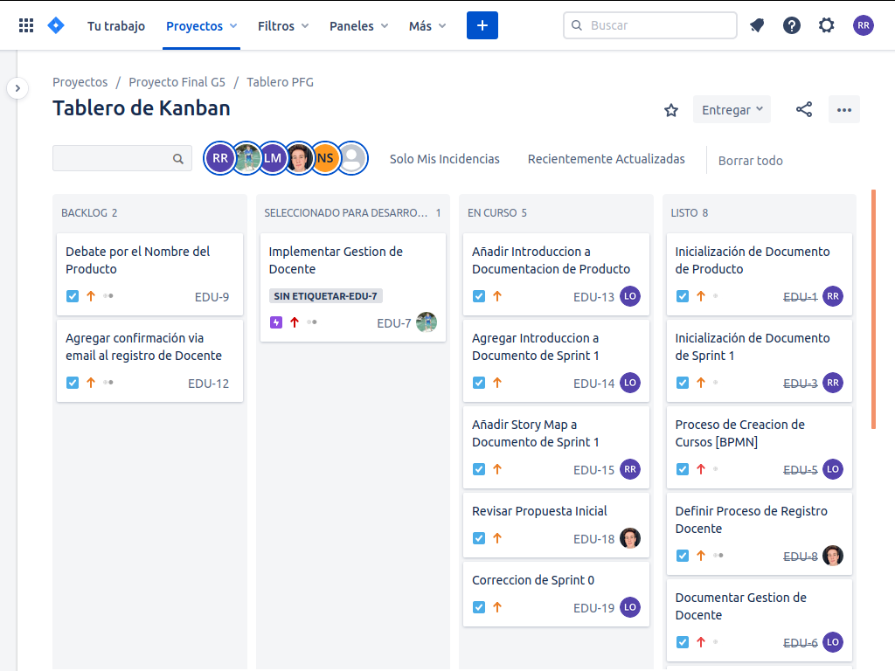

El trabajo es visualizado a través de un tablero Kanban o Scrum, en el cual se puede definir tareas, épicas, historias de usuario y defectos. Donde cada uno de estos ítems van cambiando de estado y esto es visualizado a través de las columnas del tablero. Cada ítem va moviéndose de columna en columna hasta llegar a su estado de “Listo” o “Finalizado”, siendo esta la última columna.

## Template User Story:

|  |  |  |  |
| --- | --- | --- | --- |
| ID | Título | Prioridad | Estimación |
| Descripción | | | |
| Criterios de Aceptación: | | | |
| Pruebas de Usuario: | | | |

## Técnica de estimación a utilizar:

La técnica de estimación elegida es “Planning Poker”. Planning Poker es una técnica para calcular una estimación basada en el consenso, en su mayoría utilizada para estimar el esfuerzo o el tamaño relativo de las tareas de desarrollo de software. Para realizar la estimación se utiliza un mazo que utiliza la siguiente secuencia: 0, ½, 1, 2, 3, 5, 8, 13, 20, 40, 100, y adicionalmente dos tarjetas, una con signo de interrogación (?) y otra con signo de infinito (∞), que pueden ser usadas para declarar completa incertidumbre o desconocimiento de la característica. También puede existir una carta con el dibujo de una taza de café que puede usarse para indicar que un participante está demasiado cansado para continuar y necesita un descanso.

## Definición de la tecnología a utilizar:

* Motor de Base de datos: MySQL  
  Es un sistema de gestión de bases de datos relacional desarrollado bajo licencia dual: Licencia pública general/Licencia comercial por Oracle Corporation. Fue seleccionado por el equipo por ser un motor de base de datos open source accesible para pequeños emprendimientos y/o proyectos sin fines de lucro. De esta manera se ahorra dinero en el despliegue de un motor de base datos, como sería el ejemplo de SQL Server de Microsoft, motor cuyo uso se enseña durante la carrera de Sistemas de Información.
* Backend: Java  
  Fue seleccionado Java en lugar de C#, por ser un lenguaje multiplataforma y ser orientado a objetos. Además de encontrarse una amplia documentación en internet sobre el lenguaje, así como también una gran variedad de librerías de terceros gratuitas.
* Frontend: Angular, Javascript  
  Angular (comúnmente llamado Angular 2+ o Angular 2) es un framework para aplicaciones web desarrollado en TypeScript, de código abierto, mantenido por Google. Fue elegido Angular en lugar de React, por ser un framework que varios miembros del equipo ya conocían y habían trabajado con este.

## Métricas del Proyecto:

* **Capacidad**: o Capacidad de entregar, se mide con el número de features por Sprint y se suele utilizar gráficos de tendencias para saber si mejoramos.
* **Velocidad**: es la cantidad de trabajo que un equipo de software puede realizar en una cantidad de tiempo determinada.Las diferentes organizaciones lo miden de diferentes maneras, ya sea utilizando horas por persona, el número de tareas por carrera, los puntos de la historia, cualquiera que sea la unidad de medida que funcione mejor para el equipo en cuestión
* **Trabajo Pendiente de Sprints**: Se usará un **gráfico de trabajo pendiente** a lo largo del tiempo que muestra la velocidad a la que se está completando los objetivos/requisito, como a su vez horas **pendientes** para completar las tareas de la iteración (**sprint** burndown chart), realizado a partir de la lista de tareas de la iteración (Sprint Backlog). Se utilizará el Burn Down en donde normalmente el trabajo a realizar se muestra en el eje vertical y el tiempo en el eje horizontal.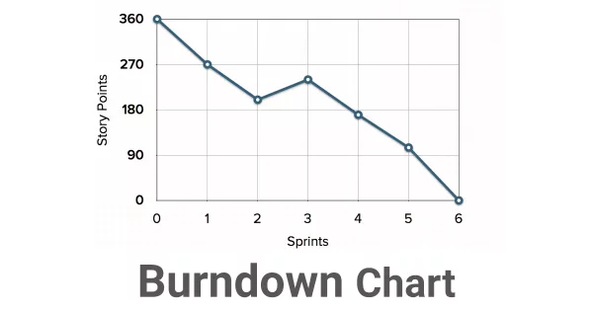

## Pautas de codificación y de testing:

Se hará uso de Javadoc para realizar la documentación de las clases de Java en el código. Esto permite un entendimiento de cada uno de los métodos creados y evitar la duplicación de los mismos o la mal utilización de ellos.

Para las pruebas internas de los módulos se utilizan las “pruebas de caja blanca”, donde un integrante del equipo revisará el código escrito por otro desarrollador, intentando detectar errores en el mismo.

Para las pruebas externas de los módulos se utilizarán las “pruebas de caja negra”, en las que se realizará una prueba del módulo o componente creado funcionando para ver si en el uso habitual se encuentran errores. En caso de encontrar alguno, será registrado para revisar el código y corregir el error.

## Gestión de configuración del proyecto

Se usara el repositorio GitHub y se realizaran los commits mediante GitHub Desktop para los miembros del equipo que utilizan windows y mediante Consola para aquellos que utilicen Linux.

**Estructura del Repositorio:**

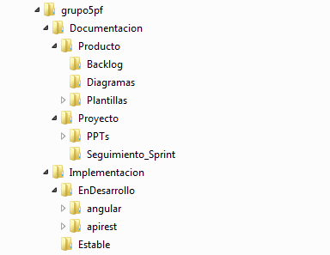

**Reglas de nombrado de ítems de configuración:**

|  |  |  |
| --- | --- | --- |
| **Ítem de Configuración** | **Regla de Nombrado** | **Ubicación Física (github)** |
| Documentación del Proyecto de desarrollo | <Curso-Año-NroGrupo><[Proyecto]><nombre-vxx.pdf> | /Documentación/Proyecto |
| Presentaciones (PPTs) | [fechaPress]Presentacion_xxx | /Documentacion/Proyecto/PPTs/[fecha]Presentacion_xxx |
| Documento de la Arquitectura de Software | <Curso-Año-NroGrupo><[Proyecto]>Arquitectura-Versión-<xx>.pdf | /Documentación |
| Manual de Usuario | <manual_usuario<versión>.pdf> | /Documentación/Producto/Manuales |
| Manual de Instalación | <manual_instalación<versión>.pdf> | /Documentación/Producto/Manuales |
| Manual de Procedimiento | <manual_procedimiento<versión>.pdf> | /Documentación/Producto/Manuales |
| Prototipos Desechables de plantillas | prototipo[nro]_<(frase descriptiva).jpg | /Documentación/Producto/Plantillas/PrototiposDesechables |
| Diagramas | <nombre_diagrama<version>.jpg | /Documentación/Producto/Diagramas |
| Documento de User Stories Enunciadas, por separado o por conjunto | UserStories-<Sprint><xx>.pdf | /Documentación/Producto/Backlog |
| El código de las versiones ya aprobadas e integradas que funcionan correctamente. | <nombre_clase.java> | /Implementacion/Estable |
| El Código de las versiones experimentales que no han sido integradas o completadas. | <nombre_clase.java> | /Implementacion/EnDesarrollo |
| Documentos de seguimientos de Sprints | Seguimiento_<nro_sprint>.docx | /Documentacion/Proyecto |

**Línea Base:**

Los momentos donde se definirán las líneas bases, serán el primer día hábil después de la Sprint review.

**Gestión de despliegue del proyecto:**

El sistema estará alojado en un servidor, utilizando un dominio .ar y estará disponible en un sitio web responsive, pudiendo ser accesible desde todos los dispositivos: computadora, dispositivos móviles, tablets, etc.

Se utilizarán algoritmos de tipo Hash para el control de acceso.

## Definición de la estructura de la documentación del producto

**Definición de la Solución**

* + Índice
  + Introducción
  + Listado de Epics y US (incrementar con cada Sprint)
  + Definición de los temas agrupadores de las US (Paquetes)
  + Para cada tema (paquete):
    - * Descripción de US
      * Descripción de Casos de Uso (opcional)
      * Diagrama de Comunicación/Secuencia
      * Diagrama de clases de análisis
      * Identificación de Patrones de Diseño utilizados
      * Casos de Prueba
    - Diagrama de Casos de Uso (opcional)
    - Diagrama de Clases
    - Diagramas de Transición de Estados
    - DER
  + Definición de la Arquitectura del Sistema
    - Diagramas de Despliegue
    - Ambiente de Implementación
  + Glosario